**Gymnázium Gelnica  
SNP 1, 05601 Gelnica**

**STREDOŠKOLSKÁ ODBORNÁ ČINNOSŤ**

č. odboru: 04 – Biológia

**Metabolická aktivita mikroorganizmov v balenom pečive**

**meraná CO2 senzorom**

riešiteľka

**2016**  **Sofia Kakalejčíková**

Gelnica ročník štúdia: **tretí**

konzultant

**RNDr. Lenka Škarbeková**

**Čestné vyhlásenie**

Vyhlasujem, že som túto prácu vypracovala samostatne v súlade s etickými normami a na základe svojich poznatkov a literatúry, ktorú uvádzam v bibliografii.

. . . . . . . . . . . . . . . . . . . . . . . . . . . .

vlastnoručný podpis

**Poďakovanie**

Chcela by som sa poďakovať pani profesorke RNDr. Lenke Škarbekovej, ktorá so mnou stále obetavo konzultovala všetky kroky v mojej práci. Poďakovanie patrí aj pani profesorke Mgr. Kamile Blahovskej, ktorá nás oboznámila so všetkými potrebným inštrukciami k vypracovaniu našej práce a za konzultácie v jazykovej oblasti.

**Obsah**

**Vyhlásenie Úvod.......................................................................................................................................4 Teoretická časť**

**1 Plesne..................................................................................................................................5**

**1.1Plesne v byte.................................................................................................................5**

**1.2** **Vplyv plesní na zdravie ........................................................................................................6**

**1.3Pleseň na potravinách....................................................7**

**1.4** **Umelá pleseň...................................................................................................7**

**1.5 Pleseň na tele..................................................................................................9**

**2 Penicilín...............................................................................................................9**

**2.1 Chemické vlastnosti........................................................................................10**

**2.2 Účinky penicilínu............................................................................................10**

**Ciele .....................................................................................................................................10**

**3 Výsledky............................................................................................................................11**

**Záver.....................................................................................................................................25**

**Zoznam použitej literatúry...................................................................................................27**

**Prílohy..................................................................................................................................28**

**Úvod**

Dôvod, pre výber práve tejto témy, je prostý. Žijeme v 21. storočí, kde prevládajú rôzne choroby. Tak ako všetko aj choroby majú niekde svoj začiatok. Napríklad aj také obyčajné piesne môžu byť vyvolávače rôznych chorôb. V tejto práci by som Vás rada oboznámila s rôznymi druhmi plesni.

**Teoretická časť**

**1 Plesne**

Plesne sú mnohobunkové huby, ktoré tvoria spleť vlákien - podhubie, ale nevytvárajú plodnice. Živiny získavajú rozkladom organických látok. Niektoré druhy sú aj parazitické, takéto spôsobujú ochorenia rastlín, živočíchov aj človeka. Rozmnožujú sa výtrusmi, ktoré rastú na výtrusniciach. Plesne sú vláknité huby, ktoré produkujú spóry. Spóry sú drobné, veľmi ľahké a voľným okom neviditeľné rozmnožovacie čiastočky, ktoré sú uvoľňované do ovzdušia a kontaminujú ďalšie predmety a priestory. Sú viditeľné ako rôznofarebné nárasty bielej, žltej, zelenej, krémovej, modrej, čiernej alebo šedej farby. Vo všeobecnosti rozoznávame vonkajšie, prírodné, bytové a umelé plesne.

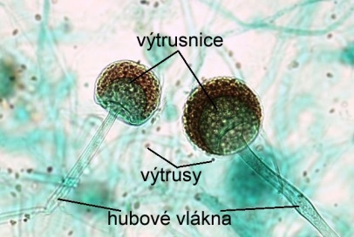Stavba tela plesne:

hubové vlákna

výtrusnice

výtrusy

**1. Pododdelenie Plesne ( Zygomycety)**

Jedná sa o triedu Zagomycetes. Nemajú bičíkaté formy, majú bohato rozkonárené sifonické mycélium. Pohlavné rozmnožovanie je zygogamia, čím vzniká zygospóra, nepohlavne sa rozmnožujú sporangiospórami, konídiami, zygospórami. Sú pôvodcami mykóz rastlín , živočíchov i človeka. Plesne rastú na zahnívajúcich organických substrátoch, na ovocí, zelenine, mlieku, syroch, zaváraninách, pekárenských výrobkoch. Na zahnívajúcich potravinách môžeme nájsť pleseň hlavičkatú(Mucormucedo).  
Pleseň hlavičkatá: obsahuje kožovité biele potrubie z ktorého vyrastajú hubovité vlákna s čiernou hlavičkou – výtrusnicou (spóry). Z mycéliového povlaku na potravinách vyrastajú stopky ukončené čiernymi hlavičkami ktoré môžeme vidieť aj voľným okom.

**1.1 Plesne v byte**V dnešnej dobe je problematikou mnoho ľudí pleseň v byte.

Hlavnou príčinou rozvoja plesní v interiéroch je zvýšená vlhkosť, ktorá spôsobuje narušenie rovnováhy medzi zdrojom a odvádzaním vlhkosti. Vlhkosť v budovách je väčšinou spôsobená:

● činnosťou človeka (varenie, pranie, sušenie bielizne, kúpanie, sprchovanie),

● prítomnosťou nadmerného počtu kvetín či veľkej vodnej plochy (akvárium, bazén),

● nedostatočne vetranými priestormi bez prúdenia vzduchu (pivnice, sklady, suterény, priestory za nábytkom, steny pod tapetami),

● nevhodne zaizolovanými základmi či cez narušené stavebné prvky (zatekanie dažďovej vody, zatekanie sanitárnych inštalácií),

● tepelnými mostami (kúty, preklady, medziokenné stĺpiky, niky).  
Pleseň sa najlepšie rozmnožuje vo vlhkom, teplom a kyslom prostredí. Na svoje prežitie potrebuje kyslík.  
  
**1.2 Vplyv plesní na zdravie**

Okrem toho, že pleseň poškodzuje interiér objektu poškodzuje aj zdravie človeka. Spóry, ktoré sú uvoľňované do ovzdušia a tak tiež aj vdychované môžu spôsobovať u precitlivených ľudí precitlivenosť, ktorá sa prejavuje napríklad ako zvýšenou chorobnosťou, vysilením imunitného systému a jeho poruchám z dôvodu dlhodobého pôsobenia plesní na organizmus.

**1.3 Pleseň na potravinách**

Určite sa už každý z nás stretol s plesňou na potravinách či už to bolo na pečive, ovocí alebo dokonca aj v kompótoch alebo v džemoch. Ak sa už pleseň vyskytne na potravinách nám znamená to že daná potravina nie je určená na konzumáciu. Veľkou chybou mnohých ľudí je to, že túto pleseň pleseň buď odrežú ale zoškrabú. Potravina nakazená plesňou by sa už nemala konzumovať pretože obsahuje veľké množstvo mykotoxínu, ktoré voľným okom nevidno.

**1.4 Umelá pleseň**

**Syry s modrou alebo zelenou plesňou vo vnútri cesta**

Zrejú najmenej 2 týždne. V tomto čase narastie pleseň vo vnútri cesta, ale konzistencia syrov je tuhá, drobivá, chuť prevažne kyslá. Syry po tejto dobe môžu ďalej zrieť, pričom sa neustále ošetrujú; doba zretia môže pokračovať až do 6 mesiacov, pričom syr získava čoraz mäkšiu až roztierateľnú konzistenciu a postupne nadobúda viac na pikantnej chuti. Zretím sa syr stáva kvalitnejší, lahodnejší a žiadajúcejší pre skutočných syrárskych labužníkov. Predlžovanie doby zretia je možné uplatňovať iba u kvalitných syrov vyrobených z kvalitného mlieka.  
Napr. Niva, Gorgonzola

**Syry s bielou plesňou na povrchu**

Zrejú najmenej do doby nárastu bielej plesne na povrchu syra (7 – 9 dní), pričom syr má ešte stále tuhé až tvarohovité jadro. Zrenie môže pokračovať ďalej do vnútra syra a to až do úplného prezretia celého syra, pričom syr získava výbornú syrovú chuť, často krát s „hubovou“ príchuťou. Syry môžu zrieť až dva mesiace. Vyrábajú sa o rôznej tučnosti. Napr. Plesnivec, Encián Premium

**Syry dvoj plesňové**

Kombináciou dvoch druhov plesne – bielej na povrchu a modro-bielej vo vnútri cesta - sa dosiahne nielen rozdielny vzhľad syra, ale aj intenzívnejšie zrenie syra zvonka i zvnútra, čím syry po vyzretí získajú vynikajúcu výrazne mliečno-smotanovú až pikantnú syrovú chuť. Tieto syry sú chuťovo i vzhľadom veľmi atraktívne. Napr. Modrý Encián.

**1.5 Pleseň na tele**

Nepríjemnou záležitosťou sú plesne na tele. Od konca 20. storočia badáme nárast chronických plesňových a kvasinkových ochorení. Ako u väčšiny chronických ochorení, je aj u týchto infekcií je vždy viac príčin vzniku a veľkú úlohu zohrávajú aj psychické príčiny. Prvotná príčina ďalších ložísk plesňových infekcií v tele sa spravidla nachádza v črevách.

Hlavné príčiny vzniku chronických plesňových infekcií:

1. **Nesprávne stravovacie návyky**

Nadmerná konzumácia rafinovaného cukru, soli, mlieka a mliečnych výrobkov, bielej múky, bielej lúpanej ryže, konzervačných prostriedkov, …

1. **Rozsiahle používanie liekov, anabolických steroidov, kortikosteroidov, širokospektrálnych antibiotík, hormonálnej antikoncepcie atď.**

Všetky tieto látky a ostatné chemické liečivá majú nežiaduce vedľajšie účinky a predstavujú záťaž pre črevá a pečeň. Nachádzajú sa buď vo forme liekov alebo ako zbytkové látky v jedle (hlavne v mäse a mlieku).

1. **Oslabený imunitný systém**

Napríklad pri cukrovke, nádorových ochoreniach, AIDS atď.

1. **Prekyslenie organizmu**

Najviac prekysľujú telo potraviny ako cukor, mäso, výrobky z bielej múky, mliečne výrobky, alkohol, ...

1. **Nedostatok tráviacich enzýmov**
2. **Zmeny hladiny hormónov**

Ide o obdobia ako začiatok puberty, tehotenstvo, menopauza, používanie antikoncepčných tabletiek Mnohé ženy majú kvasinkovú infekciu vždy v období menštruácie, keď sa tiež menia hladiny hormónov.

1. **Časté používanie preháňadiel a výplachov čreva bez zmeny stravovacích návykov**

Takýmto spôsobom črevo „zlenivie“. Jednorázovo naopak môže výplach čreva pomôcť zbaviť sa kolónie kvasiniek, hlavne na začiatku boja s kvasinkami.

1. **Fajčenie**

Nikotín zužuje cievy, čím sa výrazne znižuje prekrvenie rúk, nôh, mozgu, ďasien, čreva atď., čo podporuje množenie kvasiniek a následné napríklad aj vznik paradentózy.

1. **Trvalo oslabené črevo**

Pri črevných ochoreniach ako kolitída, Crohnova choroba, celiakia, pri vredoch alebo dlhodobej zápche.

**10. Akumulácia toxínov v tráviacom systéme**

1. **Nesprávna hygiena intímnych miest a spodnú bielizeň zo syntetických materiálov**

**12. Psychické príčiny**

Hlavne stres, nespokojnosť v niektorej oblasti života (u žien často v partnerskej oblasti), zloba, nedostatočná schopnosť obrany, neschopnosť pretransformovať negatívne impulzy, úzkosti, …

**2 Penicilín**

V roku 1928 objavil Penicillium chrysogenum antibiotikum Alexander Fleming. Všimol si, že v Petriho miske s baktériami rastie pleseň, ktorá zabíja okolité baktérie. Až v roku 1939 však anglickí vedci Howard Walter Florey a Ernst Boris Chain využili Flemingových pozorovania a podarilo sa im izolovať penicilín. Všetci traja títo vedci získali v roku 1945 Nobelovu cenu za fyziológiu a medicínu. V českých krajinách bol penicilín (pod označením BF Mykoin 510) prvýkrát pripravený v roku 1944 v chemicko-farmaceutickej továrni Benjamin Fragner v Dolní Měcholupy (dnes Zentiva). Radí sa medzi beta – laktámové antibiotiká. Súčasná medicína sa bez antibiotík, ktoré sú produktom paplesní, nezaobíde. Penicilín a ďalšie antibiotiká zachránili životy veľkému počtu ľudí na celom svete.

**2.1 Chemické vlastnosti**

Penicilín je z chemického hľadiska bicyklická organická kyselina so vzorcom (CH3) 2C5H3NSO (COOH) NHCOR. Je mierne rozpustná vo vode, lepšie sa rozpúšťa v etanole, éteri, chloroforme a organických rozpúšťadlách. Molekula penicilínu sa v podstate skladá z dvoch spojených aminokyselín, cysteínu a valínu. Konkrétne štruktúry sa však líšia podľa skupiny, ktorá je naviazania na niektoré miesta penicilínovej molekuly. Na tomto základe sa rozlišuje napríklad penicilín F, G, K, N, O, S, V či X

**2.2 Účinky penicilínu**

Penicilín, podobne ako ostatné beta-laktámové antibiotiká, pôsobí baktericídne. Sú vysoko účinné a majú nízku toxicitu. Užívajú sa prevažne proti grampozitívnym baktériám, účinkujú napr. Na streptokoky, mnohé stafylokoky, listérie, bacily, klostrídie, aktinomycéty. Vykazujú však aj účinok proti istým gramnegatívnym baktériám, ako sú Neisseria, Borrelia, treponemy či leptospíry. Beta-laktámové antibiotiká vrátane penicilínu všeobecne brzdí syntézu bakteriálnych bunkových stien, pretože sa viažu na určité významné enzýmy (transpeptidázy a karboxypeptidáza) zúčastňujúce sa syntézy peptidoglykánu. Zrejme tiež nepriamo aktivujú autolyziny, enzýmy, ktoré spôsobí bunkovú smrť baktérií.

**3 Vernier LabQuest**

Vernier LabQuest je v dnešnej dobe najpoužívanejší a najvýkonnejší interfejs zberu informácií intuitívnym ovládaním a dotykovou obrazovkou. Vernier je možné používať samostatne na zber informácií a ich vyhodnocovanie, alebo ako interfejsovú jednotku počítača. Tento systém obsahuje širokú škálu senzorov najrôznejších mechanických, chemických, elektrických a iných veličín. Vernier je postavený na osvedčených princípoch, využíva senzorové elementy používané vo vedeckej a technickej praxi, čím dosahujú vynikajúce parametre a prednosť.

**3.1 Funkcie prístroja**

Dotyková a farebná grafická obrazovka

Obsahuje 6 portov na pripojenie senzorov

Zber dát s frekvenciou až 100, 000 vzoriek za sekundu

Možnosť pripojenia až 52 senzorov

Automatická identifikácia pripojeného senzora a nastavenia parametrov pre zber dát

Pripojenie SD karty alebo USB kľúča

Pamäť 40 MB

Možnosť pripojenia cez USB port na počítač alebo tlačiareň

Zabudovane sú nastavenia pre 51 experimentov z rôznych oblastí prírodných vied

Vernier je odolný voči vode a pádu

Analytické možnosti zabudovania softvéru:

Lineárna a krivková aproximácia

Kreslenie predpovede priebehu dát

Štatistické výpočty zobrazenie dotyčníc ku grafom

Zobrazenie dvoch rôznych grafov súčasne

Automatická mierka grafu

Funkci integrovania

**Zabudované aplikácie**

Dotyková klávesnca na obrazovke, možnosť pripojenia externej kláesnice cez USB

Vedecká kalkulačka

Stopky

Periodická tabuľka rvkov s detailným popisom

**3.2 Prístroj na meranie CO2**

Senzor Vernier meria plynné množstvo oxidu uhličitéhosledovaním množstva infračerveného žiarenia absorbovanej molekuly oxidu uhličitého. Veľmi dôležité: neumiestňujte prístroj priamo do kvapalín. IT je určený len na plynné meranie, nie na meranie vodnej koncentrácie CO2.

Snímač má dve nastavenia: nízky rozsah (0-10, 000 ppm) a vysoký rozsah (0 až 100, 000 ppm). Študenti môžu používať senzor plynu CO2 na meranie zmeny hladiny oxidu uhličitého z rôznych systémov, vrátane:

Komora obsahujúca malé živé tvory, ako sú cvrčky, červy alebo klíčiace semená.

Terárium rastlín podstupujúcich fotosyntézu a dýchacie cykly.

Triede.

Uzavretá atmosféra, ktorá obsahuje hydroxid sodný alebo hydroxid draselný ako vychytávače CO2.

Chemická reakcia medzi chlorovodíkovou ACD a hydrogénuhličitanom sodným.

oxid uhličitý s rozptyľuje cez plynové difúzne trubičky.

Fermentácia alebo dýchanie cukrov.

Ľudské dýchanie za rôznych podmienok.

**3.3 Ako pracuje CO2 Gas Sensor**

CO2 Gas Sensor meria koncentráciu oxidu uhličitého v rozmedzí od 0 do 10 000 ppm alebo 0 až 100, 000 ppm sledovanie čiastkového infračerveného žiarenia absorbovanej molekuly oxidu uhličitého. Snímač používa malú žiarovku pre generovanie infračerveného žiarenia (IR).

Zdroj IR je umiestniť na jednom konci hriadeľa snímača. Na druhom konci hriadeľa je infračervený snímač, ktorý meria, koľko žiarenia dostane skrz vzorku, bez toho aby bola absorbovaná molekula oxidu uhličitého. Opatrenia infračerveného žiarenia v úzkom pásme so stredom pri 4260 nm. Čím väčšia je koncentrácia plynu v absorpčnej vzorkovacej rúrke, tým menej žiarenia potrebujeme, aby to prešlo zo zdroja cez snímače rúrky k IR detektoru. Teplota sa dostáva od zdroja cez snímače rúrky až k IR detektoru. Zvýšenie teploty na infračervenom senzore vytvára napätie, ktoré sa zosilňuje a číta sa prostredníctvom rozhrania Vernier, CBL 2, alebo TI - NSPIRE Lab Carbon. Plynové pohybovanie oxidu uhličitého dovnútra a von z trubice sa deje prostredníctvom difúzie, ktorá prechádza cez dvadsať vetracích otvoroch v senzore rúrky. CO2 Gas Sensoor meria plynnú koncentráciu oxidu uhličitého v jednotkách miliónov dielov, alebo ppm. V plynnej zmesi, 1 diel na milión odkazuje na 1 objemový diel na 1 milión objemových dielov celku. Koncentrácia 600 ppm z CO2 by mala jednoducho znamenať to, že existujú 600 L CO2 plynu pre každý 1,000,000 L vzduchu. Pre porovnanie, hladina oxidu uhličitého v zemskej troposfére sa postupne zvýšil z 317 ppm v roku 1960 na súčasných úrovniach takmer 380 ppm. Ľudský vydychovaný a vdychovaný oxid uhličitý má koncentráciu okolo 50, 000 ppm.

Data - Collection Software.

Tento snímač môže byť použitý s rozhraním a nasledujúcicm zberom údajov zo softvéru.

Logger Pro 3 tento počítačový program sa používa s LabQuest 2, LabQuest, LabQuest Mini, LabPro, or GO! Link.

**3.4 Softvérový program Logger Pro 3**

● ideálny doplnok interfejsov LabQuest

● práca s ním je veľmi jednoduchá, intuitívna obsluha

● nástroj, ktorý je veľmi výkonný na záznam a analýzu experimentálnych dát

● vytváranie grafov, spracovania experimentálnych obrázkov

● jednoduchý prenos dát do programov Excel a Microsoft Word

● obsahuje viac ako 400 experimentálnych súborov, ktoré uľahčujú prípravu experimentov

**3.5 Funkcie Logger Pro 3**

● súhrn dát pomocou interfajsov alebo priamo pripojených senzorov

● import údajov zo samostatne pracujúcich interfajsov a senzorov

● nastaviteľné zobrazovanie vo forme tabuliek, grafov a podobne

● zobrazenie viacerých grafov súčasne alebo aj grafov s dvoma osami y

● programovanie interfajsov a senzorov pre vzdialený zber dát

● užívateľom vopred nastaviteľné nástroje na analýzu dát a vykresľovanie grafov

● nastavenie a kalibrácia senzorov

● analýza obrazu a videa, záznam obrazu a videa

● synchronizácia videa a dát zo senzorov

● spolupráca s programy Windows a Macintosh

**Metodika práce**

Moje pozorovanie sa začalo 20.2.2016. Bol to deň kedy bolo balené pečivo predposledný deň v záruke. 5 dní som pozorovala hodnotu CO2 v balenom pečive istej nemenovanej komerčnej značky.

Postupovala som takto:

● Moje pozorovanie trvalo od 20.2.2016 do 25.2.2016 každý deň o 16:30 hod.

● Do baleného pečiva som vložila sondu CO2, ktorú som v zápetí pripojila na prístroj Vernier.

● Moje pozorovanie trvalo hodinu a pol.

● Za každým pozorovaním mi prístroj Vernier vyhodnotil graf s tabuľkou.

**Ciele práce**

**Vlastná práca**

**Výsledky**

Moje pozorovanie sa začalo 20.2.2016. Bol to deň kedy bolo balené pečivo predposledný deň v záruke. 5 dní som pozorovala hodnotu CO2 v balenom pečive istej nemenovanej komerčnej značky.

Postupovala som takto:

● Moje pozorovanie trvalo od 20.2.2016 do 25.2.2016 každý deň o 16:30 hod.

● Do baleného pečiva som vložila sondu CO2, ktorú som v zápetí pripojila na prístroj Vernier.

● Moje pozorovanie trvalo hodinu a pol.

● Za každým pozorovaním mi prístroj Vernier vyhodnotil graf s tabuľkou.

**Tabuľka č. 1:** Pozorovanie sa uskutočnilo 20.2.2016 o 16:30 hod. Prístroj Vernier mi vyhodnotil hodnotu CO2 spolu s grafom a tabuľkou.

|  |  |
| --- | --- |
| Čas (s) | CO2 (ppm) |
| 0 | 41467285 |
| 4 | 42840576 |
| 8 | 63287354 |
| 12 | 28686523 |
| 16 | 40411377 |
| 20 | 634766 |
| 24 | 31433105 |
| 28 | 67407227 |
| 32 | 68780518 |
| 36 | 34179688 |
| 40 | 23828125 |
| 44 | 64978027 |
| 48 | 25201416 |
| 52 | 90600586 |
| 56 | 31750488 |
| 60 | 91973877 |
| 64 | 52197266 |
| 68 | 98522949 |
| 72 | 88171387 |
| 76 | 24145508 |
| 80 | 24145508 |
| 84 | 60119629 |
| 88 | 56317139 |
| 92 | 16540527 |
| 96 | 19229126 |
| 100 | 52514648 |
| 104 | 83230896 |
| 108 | 17913818 |
| 112 | 53887939 |
| 116 | 19287109 |
| 120 | 95526123 |

**Tabuľka č. 2:** Pozorovanie sa uskutočnilo 21.2.2016. Bol to deň spotreby baleného pečiva. Hodnoty CO2 sa mi oproti predošlému dňu zvýšili.

|  |  |
| --- | --- |
| Čas (s) | CO2 (ppm) |
| 0 | 20703125 |
| 4 | 55273438 |
| 8 | 55273438 |
| 12 | 55273438 |
| 16 | 55273438 |
| 20 | 20703125 |
| 24 | 55273438 |
| 28 | 55273438 |
| 32 | 55273438 |
| 36 | 55273438 |
| 40 | 34454346 |
| 44 | 34454346 |
| 48 | 34454346 |
| 52 | 69055176 |
| 56 | 63879395 |
| 60 | 3656006 |
| 64 | 38256836 |
| 68 | 97106934 |
| 72 | 31707764 |
| 76 | 61132812 |
| 80 | 30334473 |
| 84 | 909424 |
| 88 | 35510254 |
| 92 | 99536133 |
| 96 | 28961182 |
| 100 | 63562012 |
| 104 | 68737793 |
| 108 | 98162842 |
| 112 | 3338623 |
| 116 | 32763672 |
| 120 | 43115234 |

**Tabuľka č. 3:** Pozorovanie sa uskutočnilo dňa 22.2.2016. Balené pečivo bolo deň po záruke. Hodnoty CO2 sa zvýšili oproti dňu 22.3.2016.

|  |  |
| --- | --- |
| Čas (s) | CO2 (ppm) |
| 0 | 63879395 |
| 4 | 69055176 |
| 8 | 93304443 |
| 12 | 98480225 |
| 16 | 98480225 |
| 20 | 98480225 |
| 24 | 3656006 |
| 28 | 3656006 |
| 32 | 3656006 |
| 36 | 3656006 |
| 40 | 98480225 |
| 44 | 3656006 |
| 48 | 3656006 |
| 52 | 33081055 |
| 56 | 33081055 |
| 60 | 38256836 |
| 64 | 91931152 |
| 68 | 97106934 |
| 72 | 91931152 |
| 76 | 2282715 |
| 80 | 31707764 |
| 84 | 31707764 |
| 88 | 36883545 |
| 92 | 61132812 |
| 96 | 66308594 |
| 100 | 66308594 |
| 104 | 71484375 |
| 108 | 71484375 |
| 112 | 71484375 |
| 116 | 71484375 |
| 120 | 71484375 |

**Tabuľka č. 4:** Pozorovanie sa uskutočnilo dňa 23.2.2016. Hodnoty CO2 v balenom pečive sa zvýšili oproti predošlému dňu.

|  |  |
| --- | --- |
| Čas (s) | CO2 (ppm) |
| 0 | 36016846 |
| 4 | 94866943 |
| 8 | 60266113 |
| 12 | 6591797 |
| 16 | 66815186 |
| 20 | 66815186 |
| 24 | 61639404 |
| 28 | 2789307 |
| 32 | 92437744 |
| 36 | 63012695 |
| 40 | 28411865 |
| 44 | 57836914 |
| 48 | 57836914 |
| 52 | 23236084 |
| 56 | 64385986 |
| 60 | 64385986 |
| 64 | 59210205 |
| 68 | 64385986 |
| 72 | 64385986 |
| 76 | 64385986 |
| 80 | 64385986 |
| 84 | 64385986 |
| 88 | 64385986 |
| 92 | 98986816 |
| 96 | 64385986 |
| 100 | 34960938 |
| 104 | 64385986 |
| 108 | 64385986 |
| 112 | 34960938 |
| 116 | 59210205 |
| 120 | 64385986 |

**Tabuľka č. 5 a č. 6:** Pozorovanie sa uskutočnilo v dňoch 24.2.2016 a 25.2.2016. Hodnoty CO2 v balenom pečive ostali nemenné oproti dňu 23.2.2016.

24.2.2016 25.2.2016

|  |  |
| --- | --- |
| Čas (s) | CO2 (ppm) |
| 0 | 36016846 |
| 4 | 94866943 |
| 8 | 60266113 |
| 12 | 6591797 |
| 16 | 66815186 |
| 20 | 66815186 |
| 24 | 61639404 |
| 28 | 2789307 |
| 32 | 92437744 |
| 36 | 63012695 |
| 40 | 28411865 |
| 44 | 57836914 |
| 48 | 57836914 |
| 52 | 23236084 |
| 56 | 64385986 |
| 60 | 64385986 |
| 64 | 59210205 |
| 68 | 64385986 |
| 72 | 64385986 |
| 76 | 64385986 |
| 80 | 64385986 |
| 84 | 64385986 |
| 88 | 64385986 |
| 92 | 98986816 |
| 96 | 64385986 |
| 100 | 34960938 |
| 104 | 64385986 |
| 108 | 64385986 |
| 112 | 34960938 |
| 116 | 59210205 |
| 120 | 64385986 |

|  |  |
| --- | --- |
| Čas (s) | CO2 (ppm) |
| 0 | 36016846 |
| 4 | 94866943 |
| 8 | 60266113 |
| 12 | 6591797 |
| 16 | 66815186 |
| 20 | 66815186 |
| 24 | 61639404 |
| 28 | 2789307 |
| 32 | 92437744 |
| 36 | 63012695 |
| 40 | 28411865 |
| 44 | 57836914 |
| 48 | 57836914 |
| 52 | 23236084 |
| 56 | 64385986 |
| 60 | 64385986 |
| 64 | 59210205 |
| 68 | 64385986 |
| 72 | 64385986 |
| 76 | 64385986 |
| 80 | 64385986 |
| 84 | 64385986 |
| 88 | 64385986 |
| 92 | 98986816 |
| 96 | 64385986 |
| 100 | 34960938 |
| 104 | 64385986 |
| 108 | 64385986 |
| 112 | 34960938 |
| 116 | 59210205 |
| 120 | 64385986 |

**Bibliografia**

Manuál: CO2 Gas Sensor

<https://cs.wikipedia.org/wiki/Penicilin>  
http://www.nazdravie.sk/za-vznikom-penicilinu-hladajte-hubu/  
http://www.protiplesniam.sk/plesne-na-stene-je-zdravotnym-rizikom/  
<http://www.zdravieastyl.sk/potraviny-a-vyziva/114-plesne-a-potraviny>  
<http://www.mlieko.sk/plesnove_s.php>  
http://www.paula.sk/strava-doplnky/plesnove-kvasinkove-infekcie-priciny-priznaky-diagnoza/

Prílohy

Graf č. 1: 20.1.2016

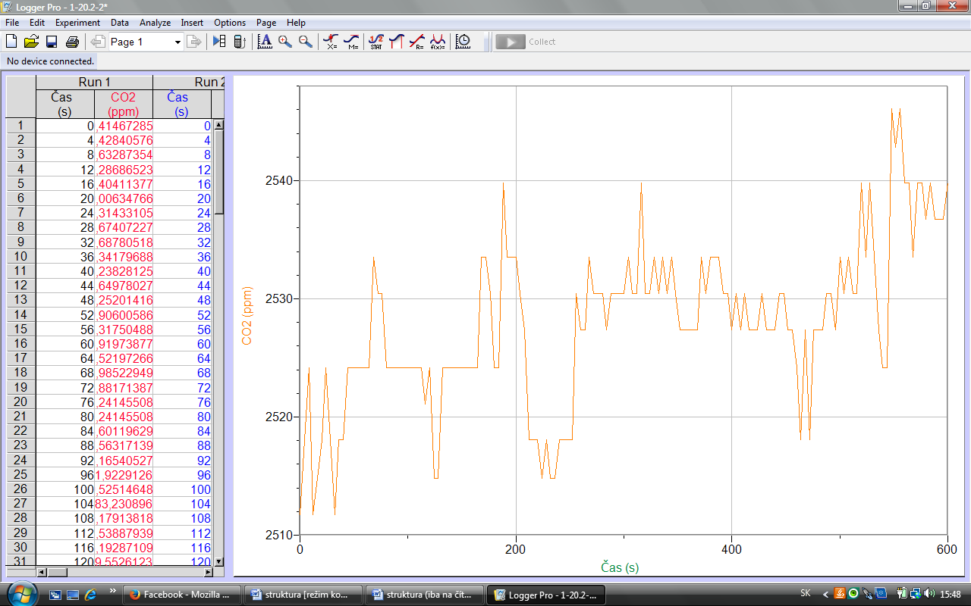

Graf č. 2: 22.2.2016

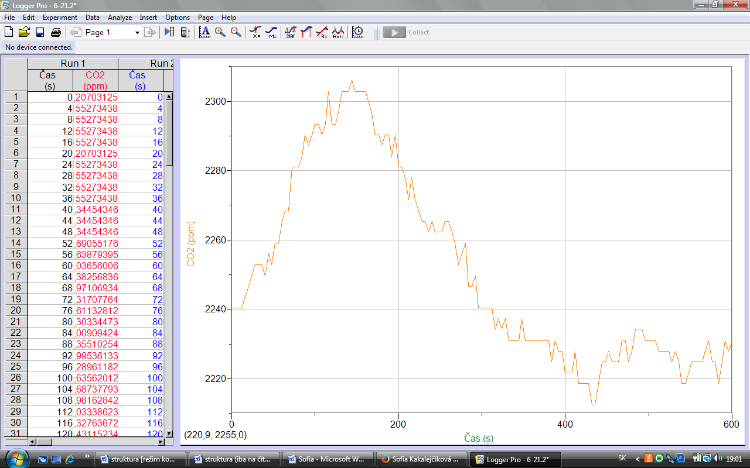

Graf č. 3: 22.2.2016

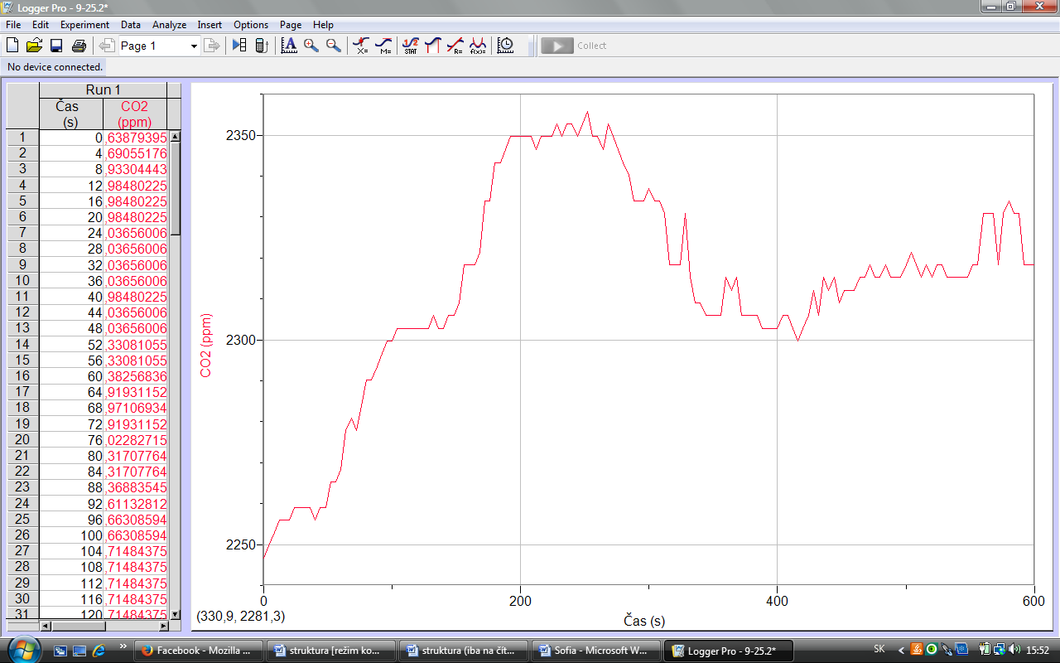

Graf č. 4: 23.2.2016

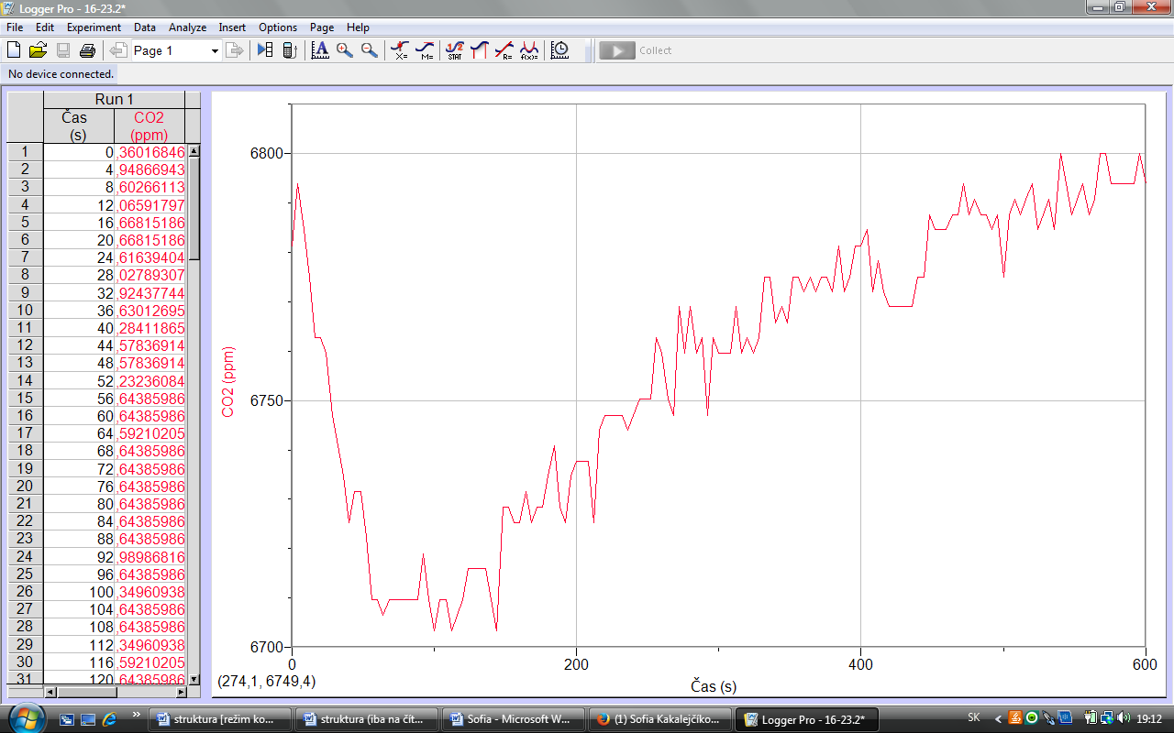

Graf č. 5: 24.2.2016

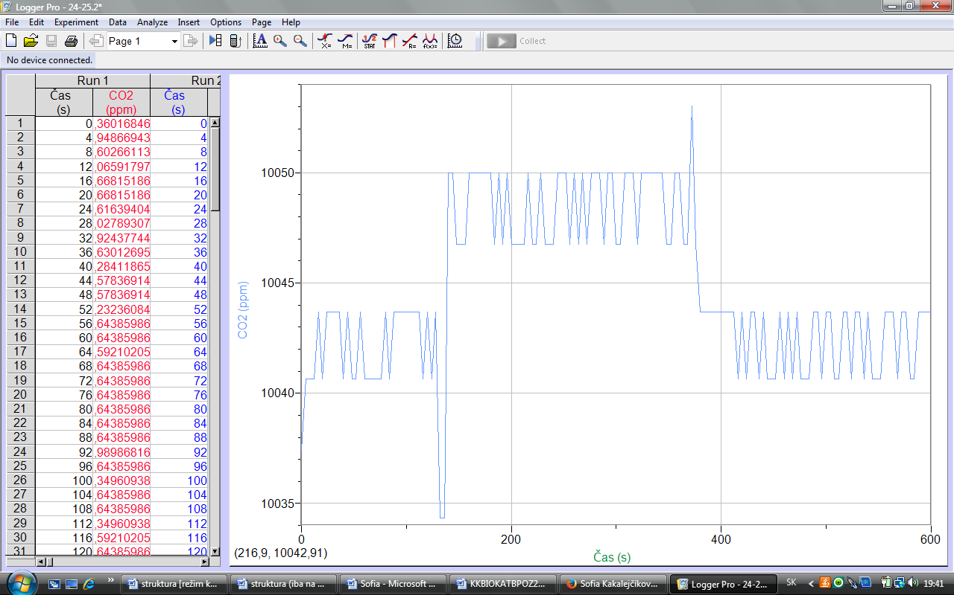

Graf č. 6: 25.2.2016

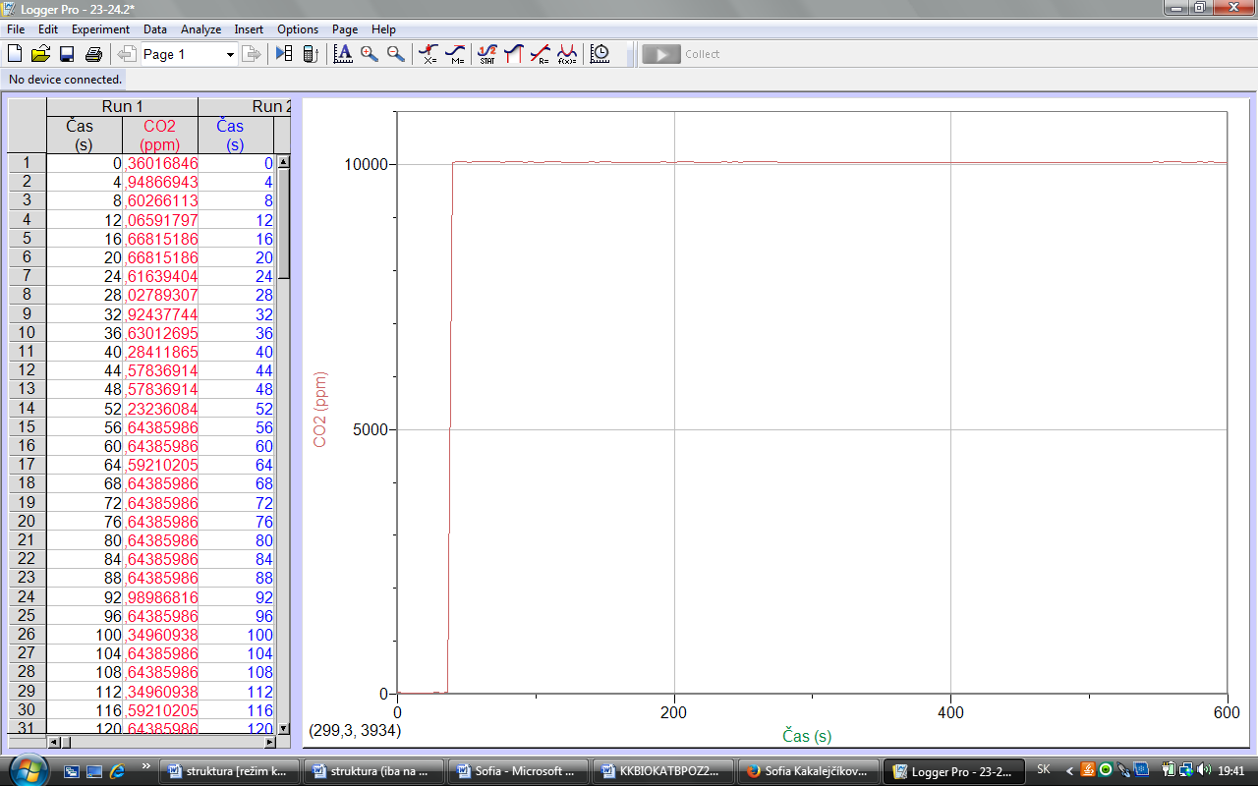

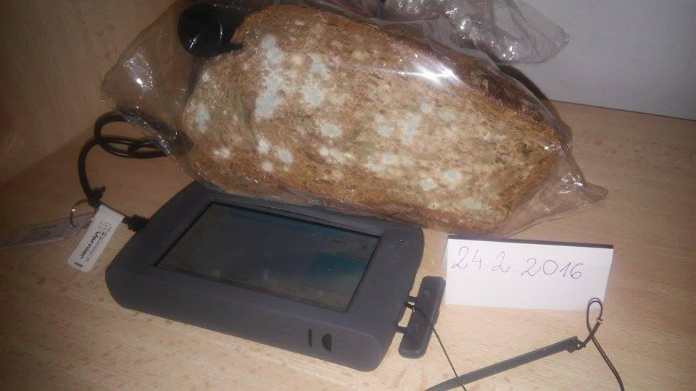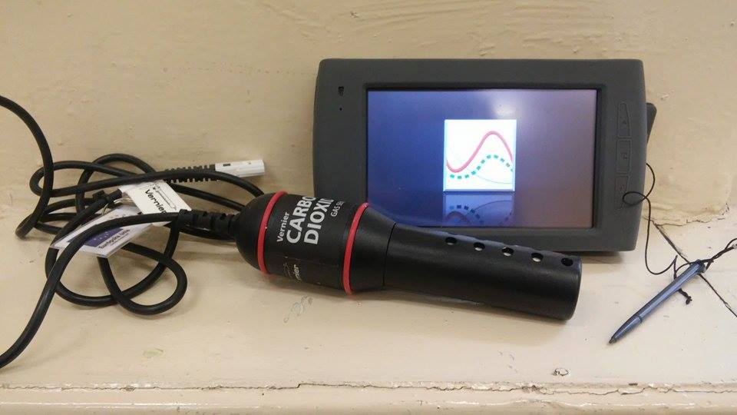 Príloha č. 1 Príloha č. 2

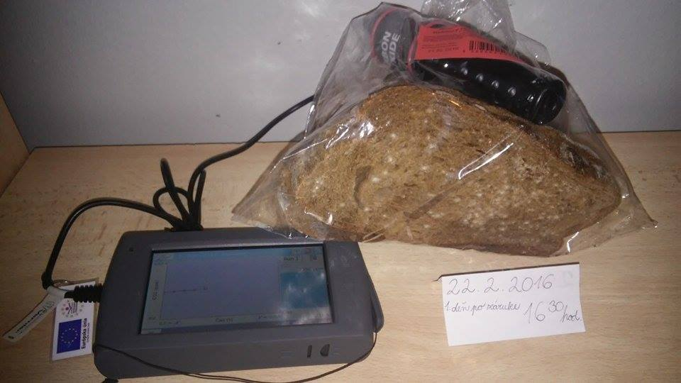Príloha č. 3 Príloha č. 4 Príloha č. 5

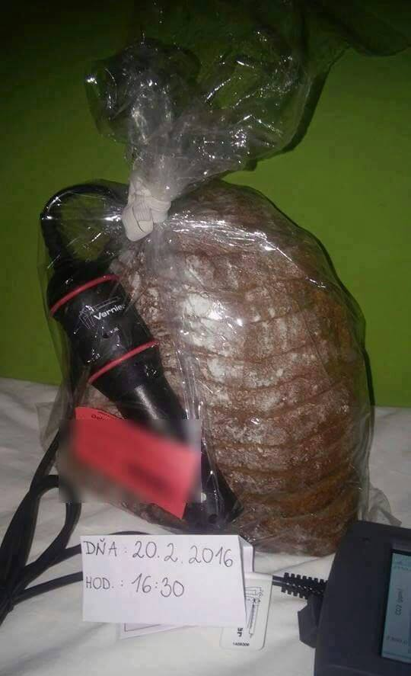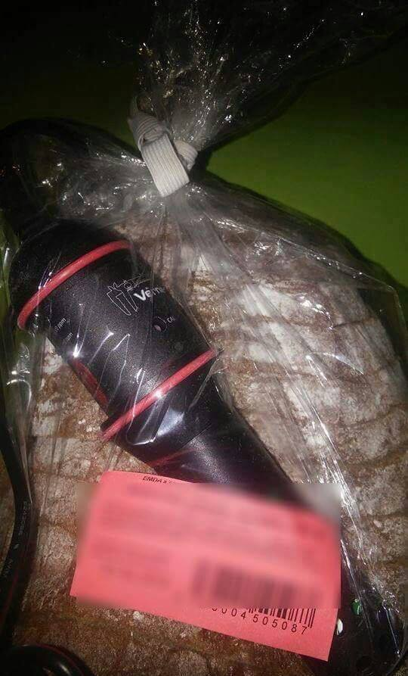

Príloha č. 6

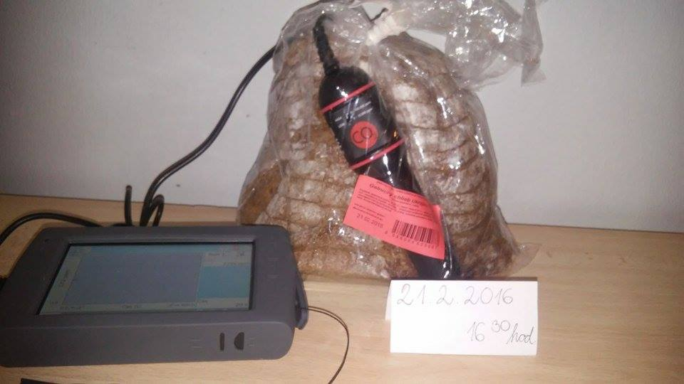

Príloha č. 7

